Инструкция по выполнению раздела №5. Подраздел 3 - 4
1. Войти в Postman:
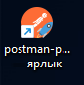
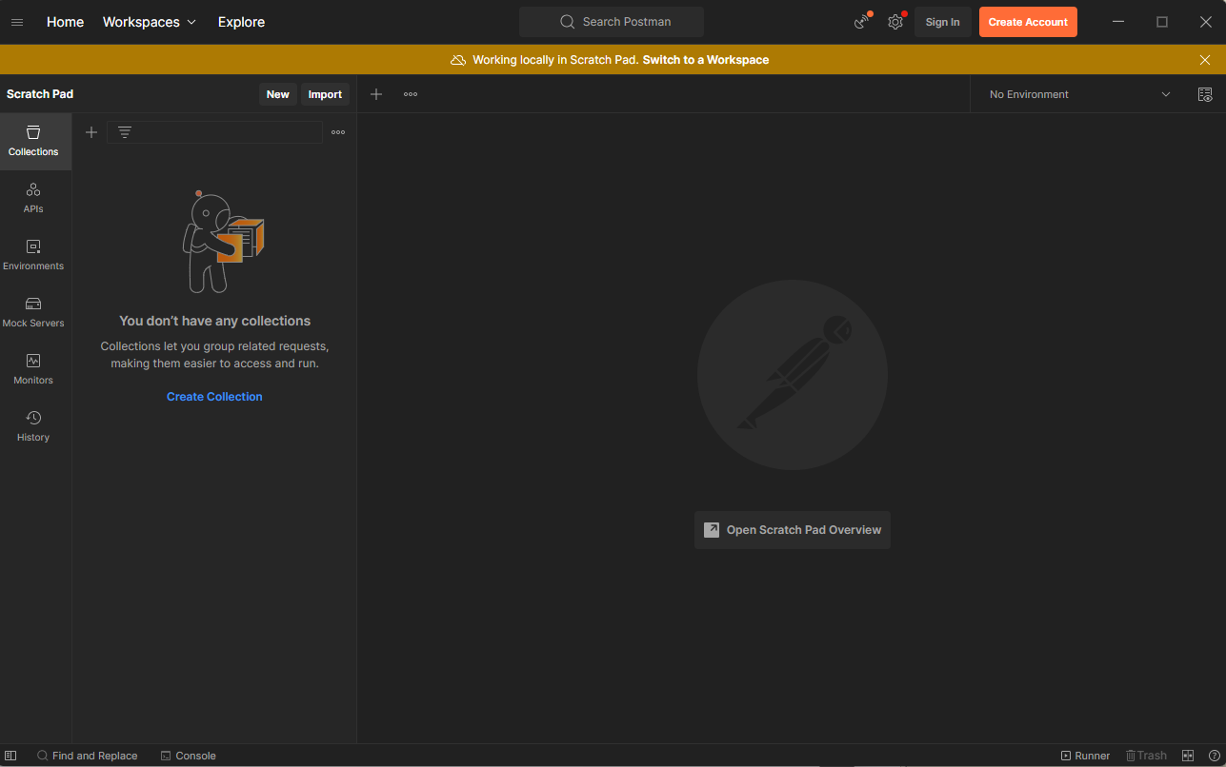
1.1 Если нет иконки на рабочем столе, то перейдите в папку по адресу C:\Postman\
И нажмите на postman-portable.exe
2. Создание коллекции запросов:
2.1 Найдите кнопку + и нажмите на нее.
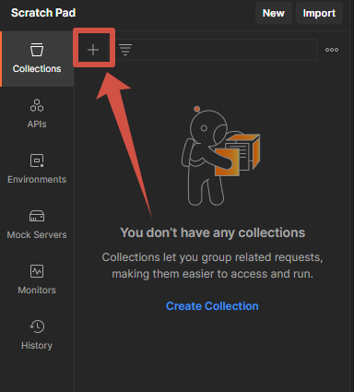
2.2 Для переименования коллекции. Нажмите правой кнопкой мышки по New Collection и выберете опцию Rename.
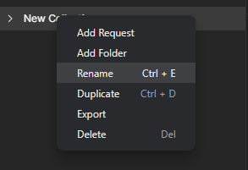

3. Создание первого запроса:
3.1 Нажмите правой кнопкой мышки по коллекции и выберете опцию Add Request.
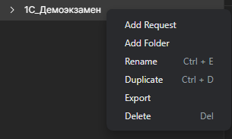
3.2 После создания запроса. Переименуйте его так же как в пункте 2.2.
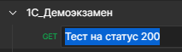
3.3 Создадим запрос по требованию из КИМ:
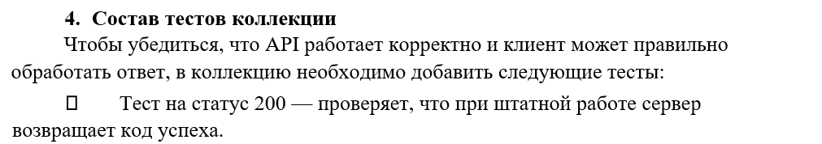
3.4 Для создания первого запроса из списка тестов КИМ, нам нужно взять Базовый URL и Название метода из 5 раздела, что делали ранее.
Пример: http://localhost/НазваниеВашейБазы/odata/standard.odata/Catalog_Заметки?$format=json

3.4.1 Выберете метод GET для получения списка Заметок.
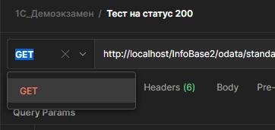
3.4.2 Вставьте ссылку из примера в ЭТО поле!
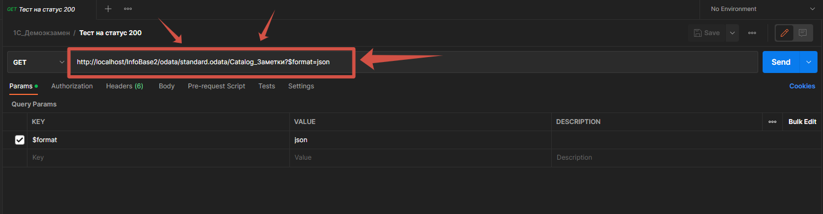
3.4.3 Запустите запрос, нажав кнопку SEND
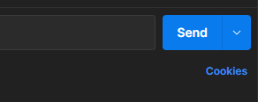

3.4.4 При правильном заполнении запроса, результат должен выглядеть так:
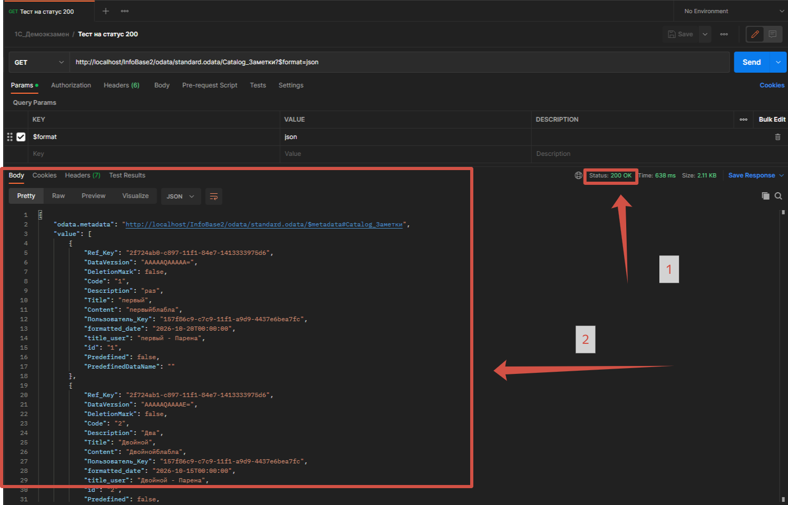
Обозначения: 1 - Формат ответа
2 – Код ответа HTTP
(Обязательно нужно запомнить для выполнения Документации Раздела 6)
3.4.5 Описание статуса ответа HTTP можно получить при наведении курором мыши на статус:
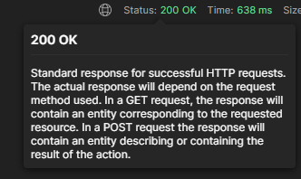

4. Создание второго запроса:
4.1 Создадим следующий запрос из требований КИМ:
4.2 Повторите ВСЕ действия из пункта 3, но в названии укажите: Тест на статус 500
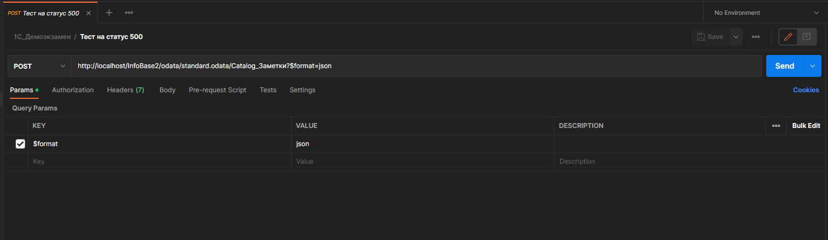
4.3 И ОБЯЗАТЕЛЬНО измените метод вместо GET, на POST:
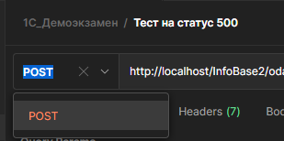
Это нужно из за того, что сервер не может обработать создание Заметки без данных внутри body. Поэтому он должен выводить ошибку 500 в статусе HTTP.
4.4 При правильном заполнении запроса, результат должен выглядеть так:
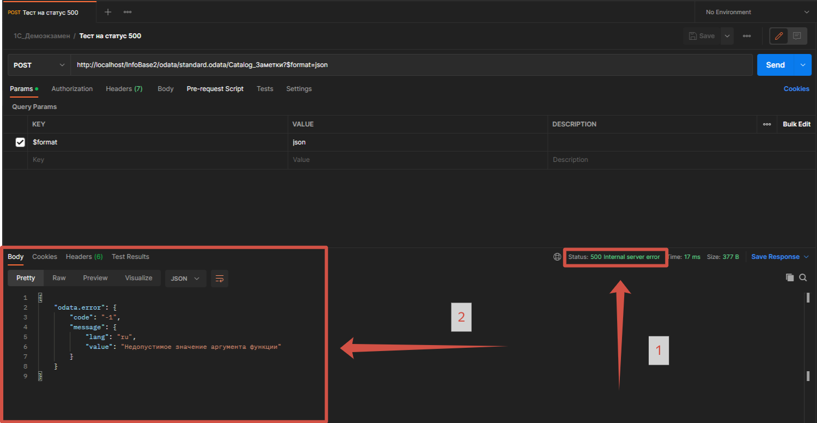

Обозначения: 1 - Формат ответа
2 – Код ответа HTTP
(Обязательно нужно запомнить для выполнения Документации Раздела 6)

5. Создание третьего запроса:
5.1 Создадим следующий запрос из требований КИМ:
5.2 Повторите ВСЕ действия из пункта 3, но в названии укажите: Тест на валидность JSON
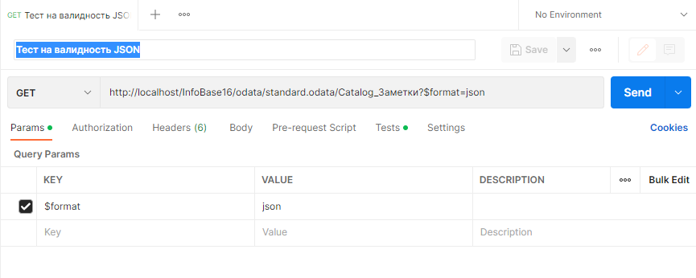
5.3 И обязательно добавьте параметр $format:
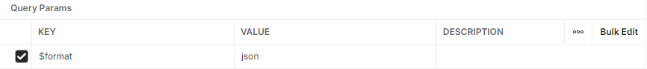
5.4 Во вкладке Test нужно написать код:
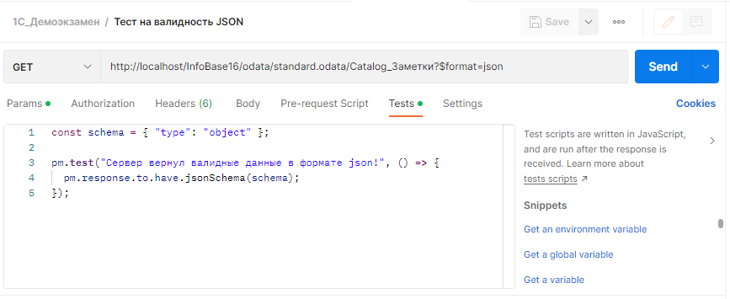
5.5 При правильном заполнении запроса, результат должен выглядеть так:
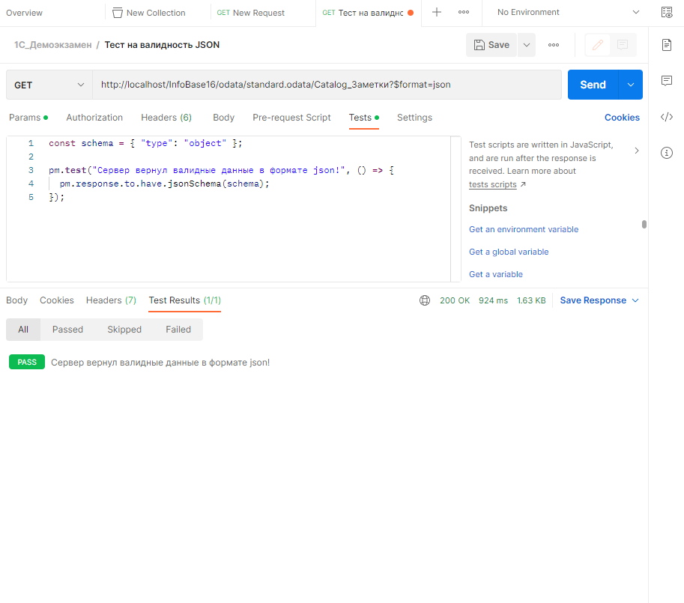
Обозначения: Test Results - Формат ответа
2 – Код ответа HTTP
(Обязательно нужно запомнить для выполнения Документации Раздела 6)

